Chuyên gia lý giải lý do nhiều người tiêm đủ 2 mũi vắc xin vẫn mắc Covid-19
08/11/2021 12:32 GMT+7
Theo PGS.TS Trần Đắc Phu, vắc xin Covid-19 giảm khả năng truyền bệnh của SARS-CoV-2 nhưng không triệt để 100%. Điều quan trọng, những người tiêm không bị mắc bệnh nặng và không gây quá tải cho hệ thống y tế.
Vắc xin Covid-19 có đủ sức ngăn ngừa biến thể Delta lây lan?
Vắc xin Covid-19 dạng miếng dán có thể hiệu quả hơn tiêm
Thêm yếu tố làm tăng nguy cơ tử vong do Covid-19
Vắc xin phòng Covid-19 và kháng thể vắc xin là vấn đề nhiều người dân quan tâm. Gần đây, nhiều người dân lo ngại, băn khoăn về vấn đề đã tiêm đủ các mũi vắc xin phòng Covid-19 nhưng vẫn lây nhiễm.
Cụ thể, tại TP.HCM, theo khảo sát của ngành y tế, với các F0 nhập viện điều trị tại tầng 2, có 14% chưa tiêm vắc xin, 86% còn lại đã tiêm 1 hoặc 2 mũi vắc xin Covid-19.
Về vấn đề này, PGS.TS Trần Đắc Phu, Chuyên gia cố vấn tại Trung tâm Đáp ứng khẩn cấp sự kiện y tế công cộng Việt Nam, chia sẻ, nghiên cứu vắc xin và đưa vắc xin vào tiêm chủng phòng chống bệnh truyền nhiễm là một trong những thành tựu quan trọng bậc nhất của nền y học.
Theo PGS.TS Trần Đắc Phu, có những vắc xin hiệu lực cao như vắc xin sởi - tiêm một mũi có thể được miễn dịch suốt đời. Hiện, chúng ta đã “thanh toán” được bệnh đậu mùa, bại liệt hoặc nhiều bệnh truyền nhiễm trẻ em nhờ vắc xin. Sản xuất một loại vắc xin phải mất 4, 5 năm, có vắc xin sản xuất mất đến 10 năm. Thậm chí, có những bệnh truyền nhiễm hiện nay chưa có vắc xin như HIV AIDS, sốt rét.
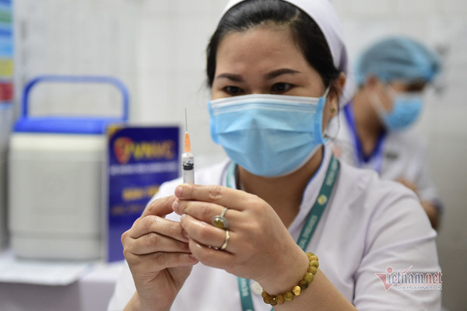

Ông Phu nói thêm: “Về Covid-19, chưa đến 2 năm, chúng ta đã có vắc xin để tiêm cho người dân trên toàn thế giới. Vắc xin này có những hiệu quả trong việc phòng bệnh nhưng tùy loại vắc xin, hiệu quả khác nhau. Có vắc xin, nhà sản xuất báo cáo khoảng trên 90% hiệu quả, có vắc xin khoảng 60-70%”.
Trong quá trình triển khai vừa qua cũng như trong nghiên cứu vắc xin phòng chống Covid-19, ông Phu thông tin, vắc xin này giảm được sự lây lan, truyền bệnh của SARS-CoV-2 nhưng không triệt để 100%.
“Những người tiêm rồi vẫn có thể bị nhiễm SARS-CoV-2 nhưng quan trọng nhất là họ không bị trở nặng, không triệu chứng và không gây quá tải cho hệ thống y tế. Tại TP.HCM, thời gian vừa qua, nhiều người tiêm đầy đủ vắc xin không mắc hoặc mắc mà không chuyển nặng, không phải đến cơ sở y tế. Gầy đây, ổ dịch tại Quốc Oai cũng vậy”, PGS.TS này nhận định.
Đó là một trong những hiệu quả và tác dụng của vắc xin phòng Covid-19, đặt ra vấn đề chúng ta vẫn phải thực hiện các biện pháp dự phòng khác. Những người đã tiêm đủ các mũi vẫn có thể bị nhiễm, không trở nặng, có thể nghỉ làm một thời gian ngắn sau đó trở lại với công việc. Nhưng người này vẫn có thể mang SARS-CoV-2, lây cho người già có bệnh nền chưa được tiêm vắc xin khiến họ có thể trở nặng hoặc tử vong. Bạn cũng có thể lây cho trẻ em nếu tại địa phương chưa có chiến dịch tiêm vắc xin cho trẻ, khiến dịch có thể bùng lên tại vùng có tỷ lệ tiêm vắc xin thấp.
“Vì vậy dù đã tiêm chủng đầy đủ, chúng ta vẫn phải thực hiện khuyến cáo 5K để phòng bệnh không chỉ bản thân mà người xung quanh, cộng đồng”, PGS.TS Trần Đắc Phu nói.
Đồng quan điểm, BS Trương Hữu Khanh, Bệnh viện Nhi đồng 1 TP.HCM, nhấn mạnh, vai trò vắc xin khá quan trọng. Theo ông Khanh, nguồn vắc xin khan hiếm nên chúng ta có nhiều loại vắc xin phòng Covid-19 khác nhau. Không thể trong thời gian ngắn, chúng ta có thể phủ hết vắc xin.
“Mục tiêu và tác dụng vắc xin này là không bị bệnh nặng, không phải nhập viện chứ không phải là không lây nhiễm. Nếu tiêm đủ 2 mũi, bạn vẫn phải tuân thủ 5K vì đến đâu đó, bạn không thể biết người đối diện có mang mầm bệnh hay không. Cũng có thể mình mang mầm bệnh lây cho người khác. Khi về nhà, bạn cũng có thể lây cho người trong gia đình”, BS Khanh nói.
Đồng thời, bác sĩ này nhấn mạnh, khuyến cáo 5K phải được thực hiện thường xuyên. “Chúng ta bỏ “K” nào trong 5K này tùy thuộc vào địa phương đó là vùng xanh, vàng hay đỏ. Nhưng theo tôi, 2K quan trọng là khẩu trang và rửa tay, có thể còn rất lâu, chúng ta mới bỏ được”, BS Khanh nói thêm.
Về khẩu trang, người dân phải mang đúng cách - phủ toàn bộ mũi và cằm, không nên kéo khẩu trang lên xuống. Khi mệt, bạn không kéo xuống mà hít sâu và thở ra từ từ.
Với thói quen rửa tay, khi chạm vào vật nào đó, cảm thấy không an toàn, bạn phải nhanh chóng rửa tay. “Động tác rửa tay có thể giải quyết các vấn đề. Bạn đừng lo lắng hàng hóa này có mang virus hay không, bởi khi chạm vào nó, bạn rửa tay là bạn sẽ an toàn”, BS nhấn mạnh.
Ngoài ra, nhiều người có thói quen thường rửa nhanh lòng bàn tay, những chỗ khá nhiều virus lại bị bỏ qua như đầu ngón tay, kẽ ngón tay. Vì vậy các bác sĩ khuyến cáo, bạn phải thực hiện rửa tay theo 6 bước. “Dung dịch dùng để rửa tay có thể là sát khuẩn nhanh hoặc xà phòng. Với 2K rất quan trọng này, nếu tuân thủ tốt, chúng ta có thể ngừa được nhiều bệnh không chỉ Covid-19”.

